广西交通职业技术学院学生公寓家具制作招标公告2

广西交通职业技术学院因学生公寓住宿的需要，拟制作广西交通职业技术学院办公家具。现面向社会询价，欢迎合格的投标人前来竞标。
一、项目名称：广西交通职业技术学院办公家具制作（木制类）
二、项目要求
序号 | 货物(服务、工程)名称 | 规格型号 | 制作要求 | 图样 | 数量 | 备注
1 | 藤制桌椅 |  | 藤制桌椅。藤椅高靠背藤圆桌面上加钢化玻璃面 | 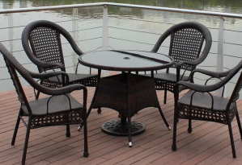 | 4套
2 | 沙发+茶几 |  | 实木，1长2短，5人位 |  | 3套
3 | 屏风办公桌 | 常规 | 8人位 |  | 1套
4 | 办公桌椅 | 长1.2*宽0.6*高0.75米 | （米黄色）带椅子 |  | 3套
5 | 会议室桌椅 | 长1.4*宽0.4*高0.75米 | 学习桌1.4*0.4*0.75米，每桌两个位置，配2张实木会议椅，带靠背，无扶手 | 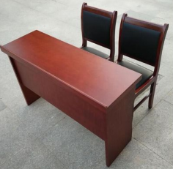 | 20套
6 | 屏风桌 | 单人1.8*1.4米 |  |  | 2套
1、项目内容：根据提供结构图及规格制作。
2、制作及交货期限：中标人签订合同后，20个工作日内完成所有制作和安装工作，并交付使用。（具体日期以合同约定为准）。
3、中标人需严格按照学院要求进行制作。
三、投标单位要求及条件
1、须在工商行政管理部门和税务部门登记注册。
2、营业执照中须有本招标项目的经营许可范围。
3、有依法缴纳税收和社会保障资金的良好记录。
4、近三年内经营正常，无违法违规行为，社会信誉较好。
5、必须符合桂财采[2015]39号关于2016--2017年度自治区本级预算单位小额办公家具定点采购的通知目录中的相关定点供应商。
四、报价要求
1、投标报价应包括开票税金、送货、安装、调试等费用。
2、投标方报价应考虑现场环境以及市场变化等暗含的各种因素，合同一但确定，不再另增任何费用。
五、投标文件递交
1、投标提交材料应包括：本单位营业执照副本、单位资质证书副本、授权委托书及介绍信原件、授权委托人身份证复印件、投标报价。以上材料需加盖单位公章。
2、投标需提交书面版本文件并密封加盖单位章印。
3、投标截止日期：请投标人将标书密封盖章后寄（送）于2017年9 月 6 日 16 时前交设备处，逾期不受理。
六、联系事项
1、招标人名称：广西交通职业技术学院
2、地址：南宁市兴宁区三塘镇四塘社区四塘街4号物流楼202室
后勤处：楼毅，13737083836
设备处：张健荣：18172335560。

